Вигляд сторінки /home/

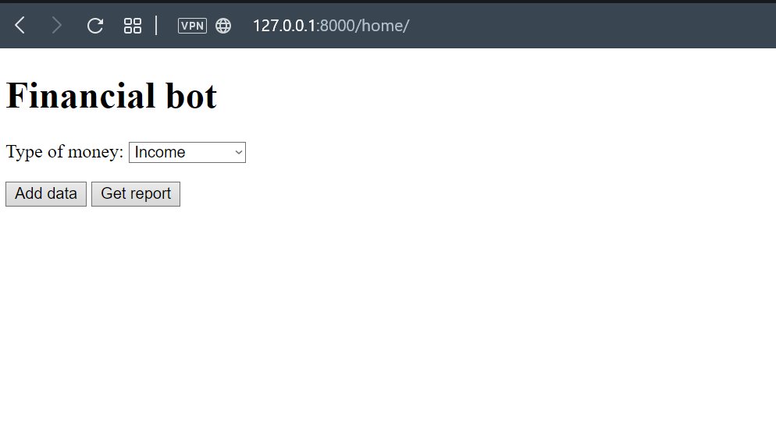

Є дві кнопки по яким виконуються наступні дії:

Add data – додає дані про дохід чи витрати в залежності від вибраного в полі вибору

Get report – ми отримуємо звіт по доходами чи витратам

1. Додаємо дані про дохід

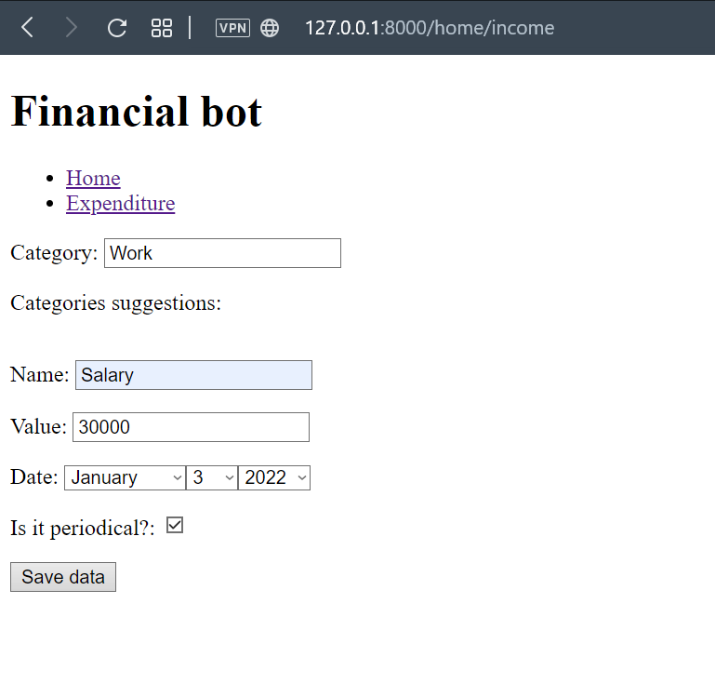

1. Додамо дані про витрати

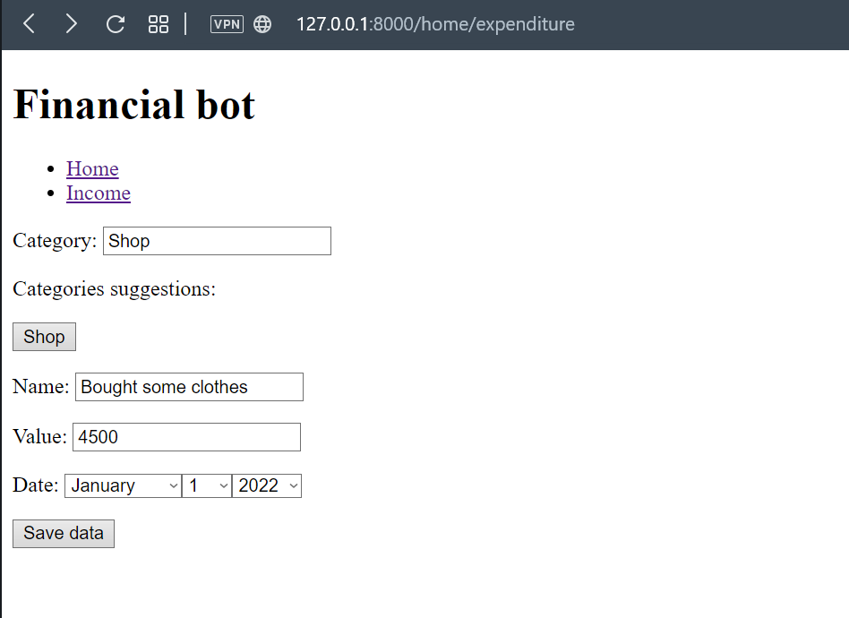

Тепер головна сторінка матиме наступний вигляд з можливістю видалення записів

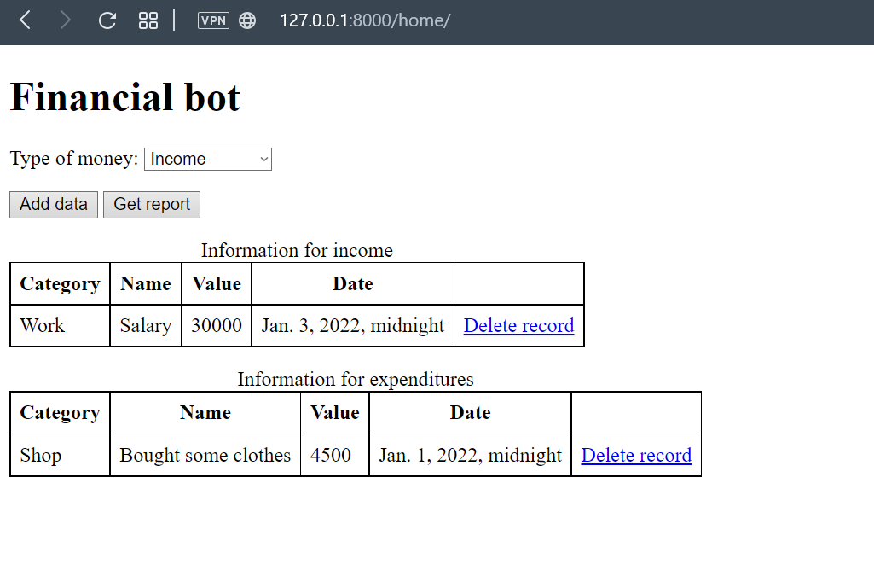

У наступному додаванні даних будуть пропонуватись вже додані категорії:

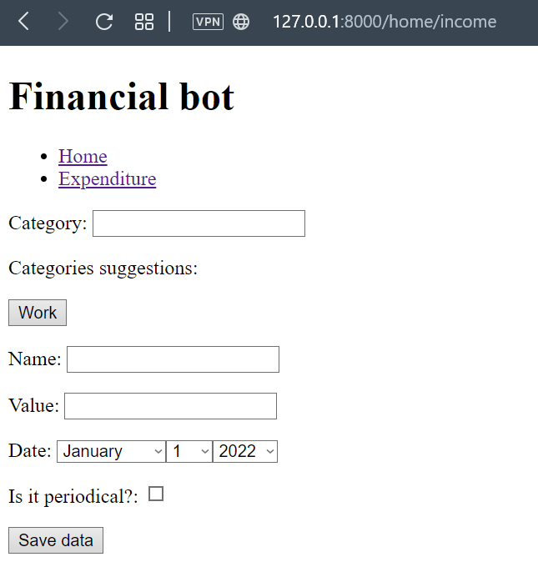

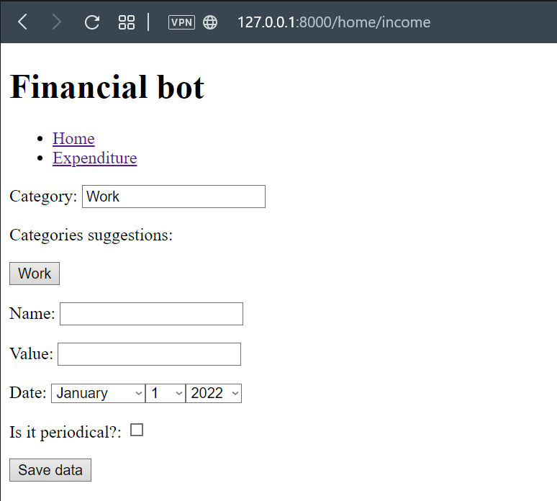

Вигляд сторінки зі звітом про доходи (практично ідентичний вигляд і у видатків)

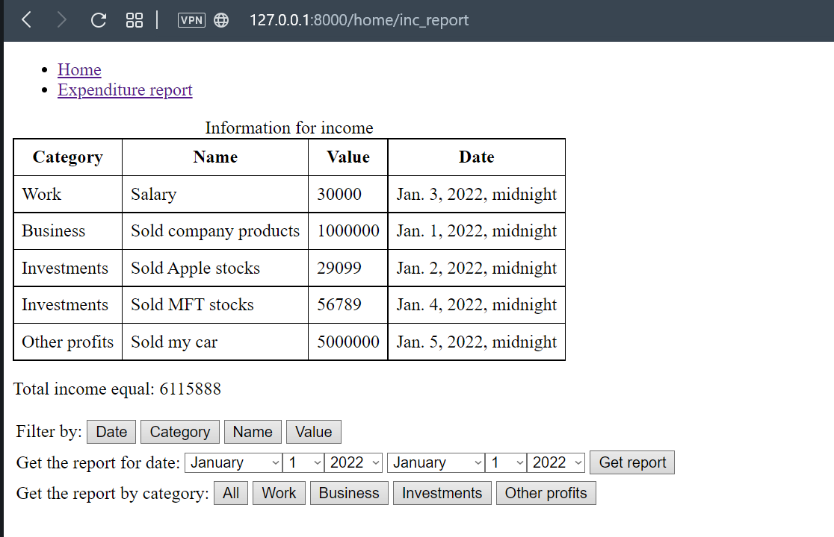

Можна відфільтрувати значення в таблиці за показником самого доходу, за датою, за категоріями і назвою, отримати звіт за певний проміжок часу та за певною категорією

За датою

За значенням

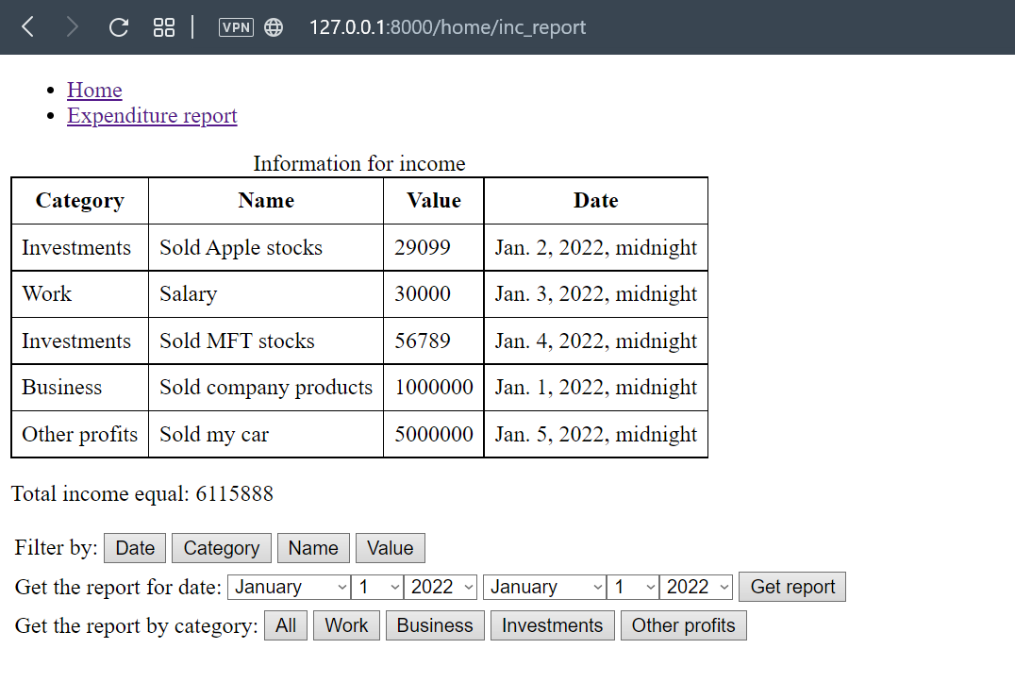

Звіт з 1 по 3 січня

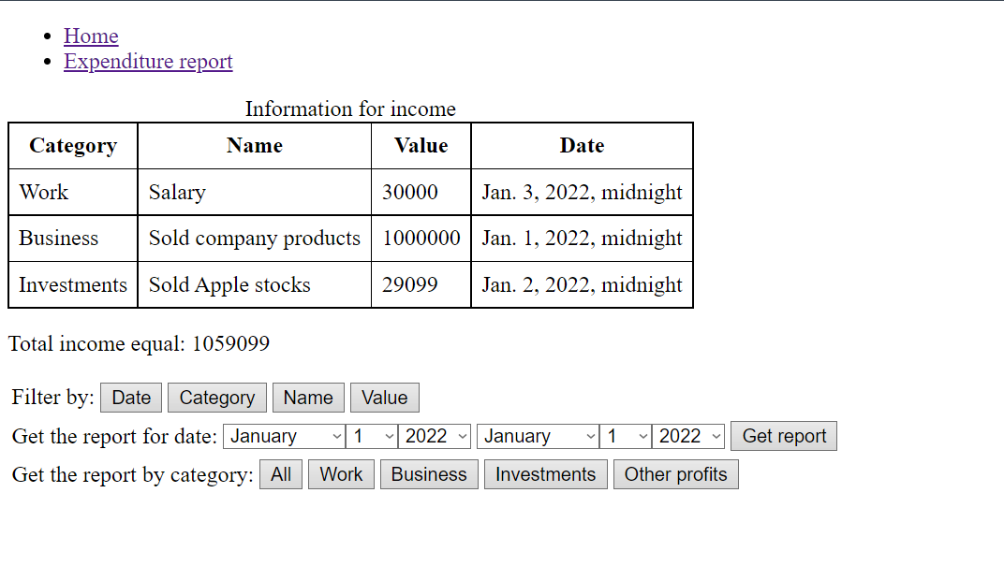

Звіт за категорією «Investments»

Звіт за категорією «Work»

Ідентична логіка реалізована і для звіту з витрат